BẢN CHỤP Ý KIẾN CỦA BỘ, CƠ QUAN NGANG BỘ, CƠ QUAN THUỘC CHÍNH PHỦ
(Kèm theo công văn số /BTC-QLG ngày …./…../2024 của Bộ Tài chính)
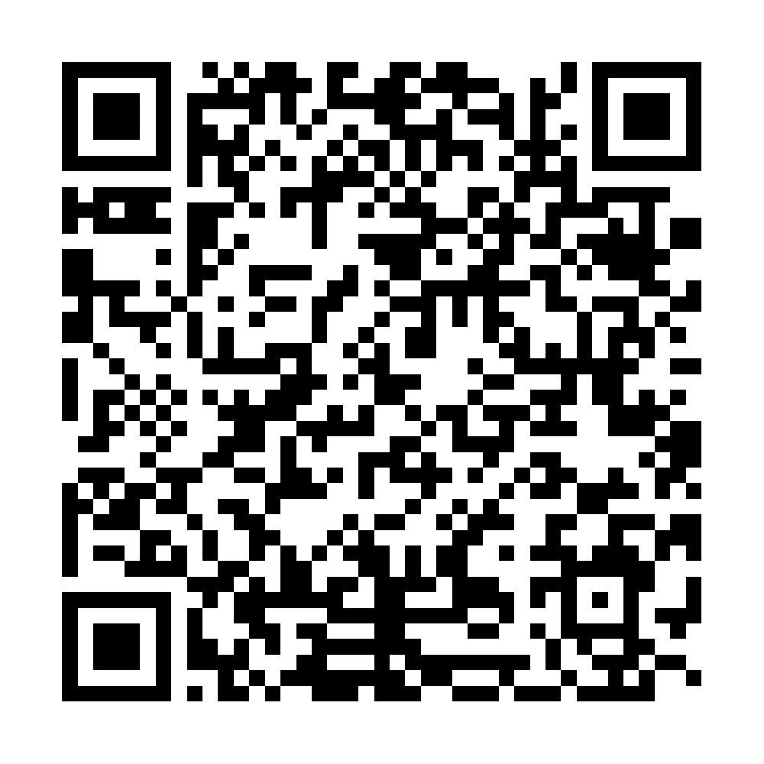
Khai thác tài liệu tại đường link theo mã QR trên đây

